|  |  |
| --- | --- |
|  | Министерство науки и высшего образования Российской Федерации  Федеральное государственное бюджетное образовательное учреждение  высшего образования  «Московский государственный технический университет  имени Н.Э. Баумана  (национальный исследовательский университет)»  (МГТУ им. Н.Э. Баумана) |

Факультет «Радиотехнический»

Кафедра «Системы обработки информации и управления»

Лабораторная работа № 6

по дисциплине «Разработка интернет-приложений».

Выполнил:

студент(ка) группы № РТ5-51Б

А. С. Пакало

подпись, дата

Проверил:

преподаватель

Ю. Е. Гапанюк   
подпись, дата

Оглавление

Цель работы 3

Задание 3

Выполнение 3

Результаты выполнения 3

Вывод 4

# Цель работы

Изучение возможностей разработки REST API с использованием Django REST Framework.

# Задание

С использованием Django REST Framework разработайте REST API для одной модели (одной таблицы базы данных).

# Выполнение

Код расположен на репозитории Github:  
<https://github.com/DeadlySquad13/T3-1-WebDevelopment/tree/main/code/lab6_code>

# Результаты выполнения

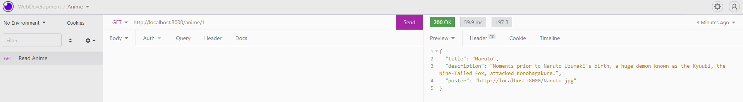

рис. 1 GET запрос по объекту БД сущности Anime с айди, равным 4

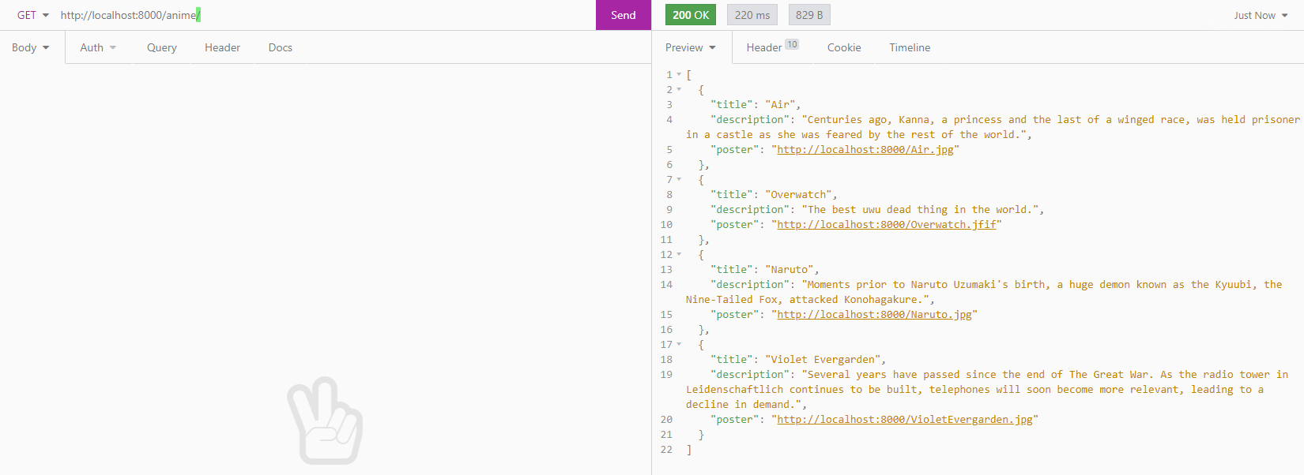

рис. 2 GET запрос ко всем объектам БД сущности Anime

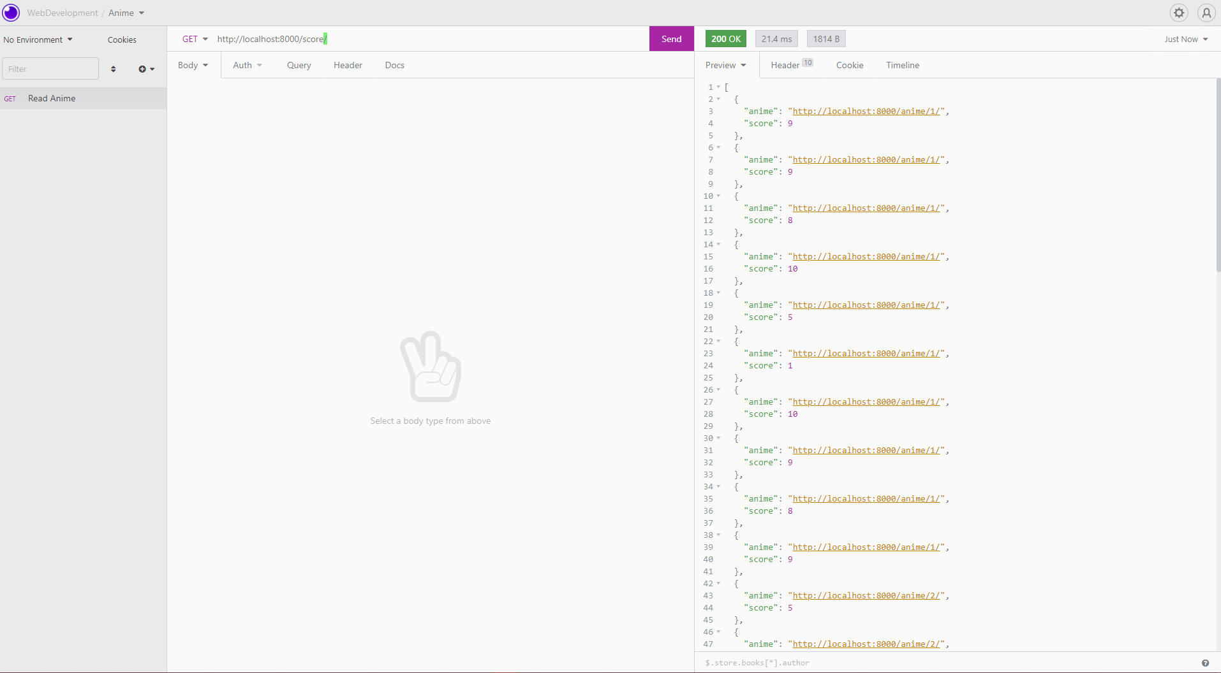

рис. 3 GET запрос ко всем объектам БД сущности Score

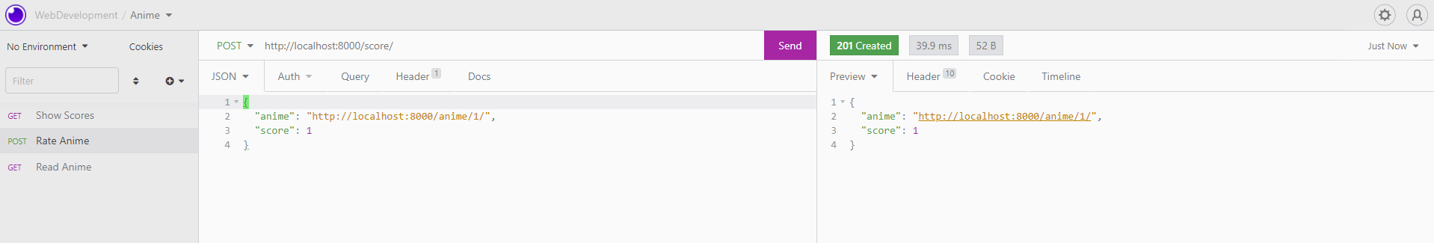

рис. 4 POST запрос: оценка аниме

# Вывод

На данной лабораторной работе я изучил возможностей разработки REST API с использованием Django REST Framework.